**U I T N O D I G I N G**

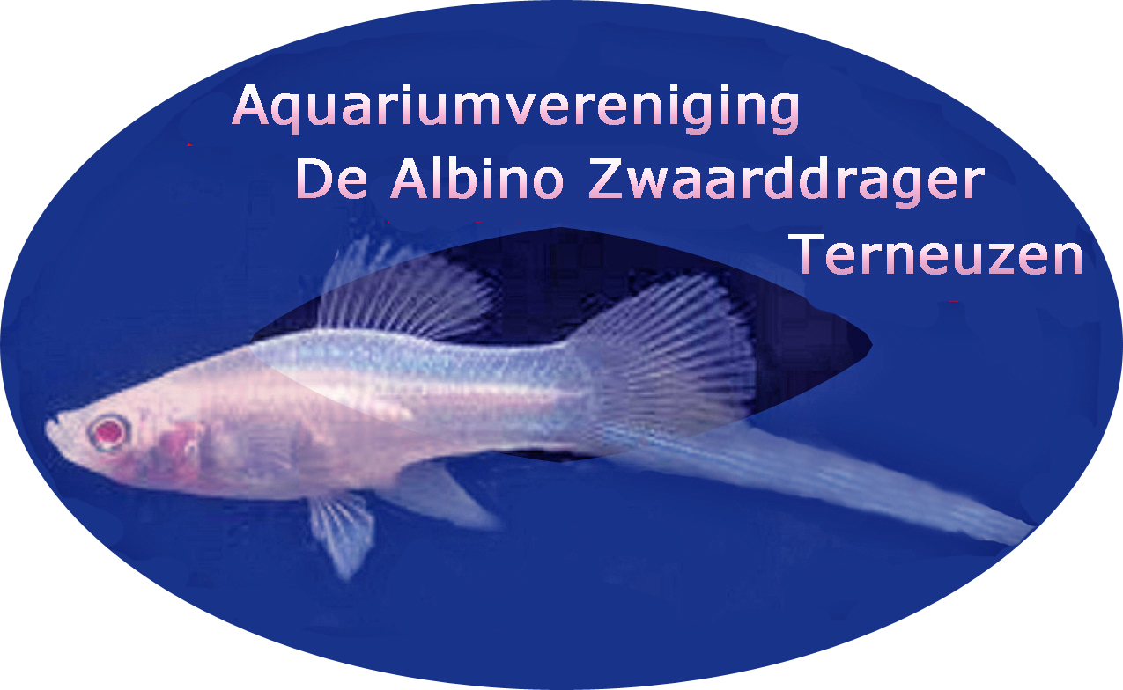

Aan alle leden

Het bestuur van Aquariumvereniging

“De Albino Zwaarddrager” nodigt jullie van harte uit voor de verenigingsavond op

**Dinsdag 13 februari 2024**

* We hebben onze nieuwe leden speciaal uitgenodigd om te komen. Als ze inderdaad aanwezig kunnen zijn, zullen ze zich voorstellen. En indien mogelijk iets over hun aquarium vertellen.
* Het thema van vanavond is de **huiskeuring**. Waarom is het leuk en goed om eens mee te doen. En wat houdt dat allemaal precies in? Cees leidt die discussie en zal ongetwijfeld hulp krijgen van bondskeurmeester **Jos Koster**, die vanavond ook aanwezig is.

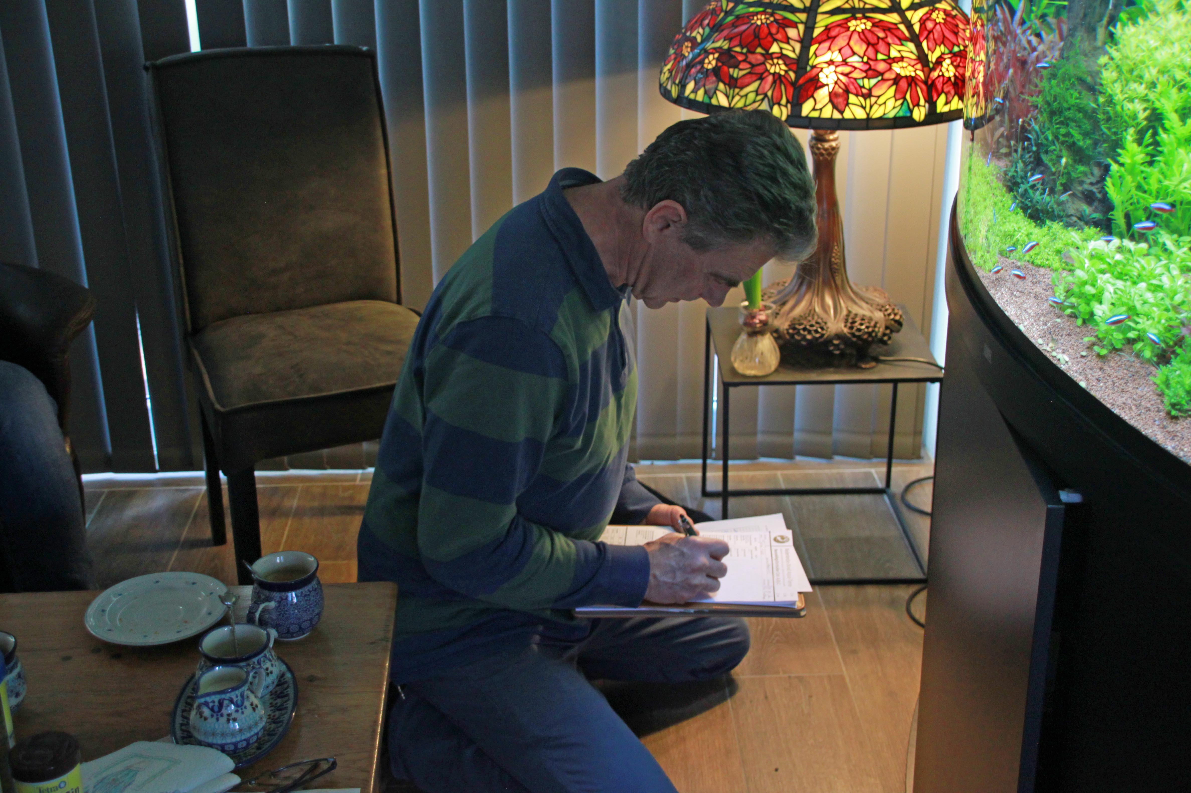

Jos Koster hier bezig met de keuring van de bak van Jeroen Kodde

* Op zaterdag 27 januari 2024 hebben 4 leden meegedaan aan de huiskeuring, namelijk Hans, Cees, Jeroen en Johan. Eerst zullen de bakken getoond en besproken worden. Jos Koster was de keurmeester die dag.
* Na de pauze zal Jos de uitslag bekend maken. Hij zal aangeven waarom bepaalde onderdelen goed of juist minder scoren. En wat eventueel verbeterd zou kunnen worden.

**Iedereen van harte welkom op deze avond.**

Het Bestuur

De ledenavond wordt zoals gebruikelijk gehouden in het zaaltje van het Leeuwenkwartier, Leeuwenlaan 31, 4532 AE Terneuzen. De zaal is al open vanaf 19:30 uur. Om 20:00 uur wordt de avond geopend.

*Heb je planten of vissen over? Neem ze mee naar de ledenavond. Andere leden kunnen daar weer heel blij mee zijn!!*